初三上学期物理常考知识点训练(答案及解析)
一、选择题
1、如图，下列工具中属于费力杠杆的是（ ）
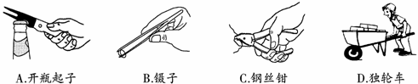

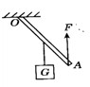
2、如图所示，轻质杠杆的支点为O，在杠杆的A点始终作用竖直向上的力F ，将重为G的物体匀速提升，则力F的大小（ ）
A ．逐步变大
B． 逐步变小
C ．始终不变
D ．先变小，后变大，杠杆在水平位置上下最小
3、如图所示是使用简单机械匀速提升同一物体的四种方式（不计机械自重和摩擦），其中所需动力最小的是（ ）
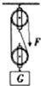
A．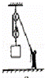 B．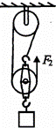 C．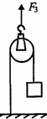 D．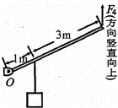

4、如图所示，如图所示，用滑轮组提升重物时，重800N的物体在10s内匀速上升1m．已知拉绳子的力F为500N，则提升重物的过程中（ ）
A．绳子自由端被拉下3m
B．做的有用功是800J
C．拉力F的功率是80W
D． 滑轮组的机械效率是60%
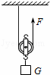
5、如图所示，物体G在竖直向上的拉力F的作用下，匀速上升0.2m．已知G=18N，F=10N．这一过程中，不能得到的结论是（ ）
A．绳子自由端上升0.4m B．拉力F做功4J
C．动滑轮重为2N D．该动滑轮的机械效率为90%

6、下列现象中，能够说明物体分子在不停地做无规则运动的是( )
A．水从高处流向低处
B．煮稀饭时，看见米粒在水中滚
C．在红砖墙角堆煤时，过段时间墙壁变黑了
D．扫地时，尘土飞扬
7、关于温度、热量和内能，下列说法正确的是 （ ）
A．0 ℃的冰内能为零 B．两个物体温度相同，它们之间就不能发生热传递
C．物体温度越高，所含热量越多 D．50 ℃水的内能一定比10 ℃水的内能多

8、下列现象，属于用热传递的方法改变物体内能的是( )
A．用锯锯木头，锯条的温度会升高 B．放在火炉边的物体，温度升高了
C．用砂轮打磨工具，迸出火星 D．冬天，用两只手互相搓动，手会感到暖和
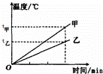
9、两个相同的容器分别装有质量相同的甲、乙两种液体．用同一热源分别加热，液体温度与加热时间关系如图所示．下列说法正确的是（ ）
A．甲液体的比热容大于乙液体的比热容
B．如果升高相同的温度，两液体吸收的热量相同
C． 加热相同的时间，甲液体吸收的热量大于乙液体吸收的热量
D． 加热相同的时间，甲液体温度升高的比乙液体温度升高的多
10、下列用水的实例中，利用了“水的比热容较大”特点的是（ ）
A． 用水浇花 B． 用水冷却汽车发动机
C． 用水发电 D． 用喷水雾的方法形成彩虹
11、如图所示实验，在橡胶塞受到水蒸气的压力而冲出的过程中，以下说法正确的是（ ）
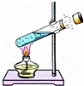
A．试管口出现的“白雾”是气体
B．水蒸气对外做功，内能增加
C．水蒸气的温度升高
D．这个实验基本展示了蒸汽机的工作原理
12、关于内能及其利用，下列说法正确的是（ ）
A .温度高的物体内能一定大
B．做功和热传递都可以改变物体的内能
C．比热容跟物体吸收或放出的热量有关
D．热机的做功冲程是将机械能转化为内能
13、我国随着航天事业发展需要，正在研制大功率液氢发动机。这种发动机主要是因为氢是有（ ）
A．较小的密度 B．较大的比热容
C．较高的热值 D．较低的沸点
14、为节约能源，提高热机效率，下列措施中不可取的是（ ）
A．尽量使燃料充分燃烧 B．尽量增加热机的工作时间
C．尽量减少废气带走的热量 D．尽量减小热机部件间的摩擦
15、在卫生间中安装有排风扇和照明灯，它们既能同时工作又能单独工作，下面各图中满足上述要求且符合安全用电的是（ ）
A．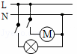 B．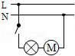 C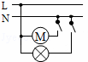 D． 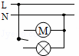
- 如图所示的家庭电路中，闭合开关后灯泡不亮。用试电笔检测插座的两孔，发现只有插入右孔时氖管才发光。用试电笔检测A点氖管发光，检测B点氖管不发光。发生这一现象的原因可能是（ ）
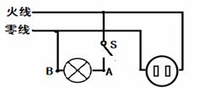
A．灯泡短路
B．灯丝断了
C．开关接触不良
D．插座短路

17、如图所示的四个家庭电路中在连接正确的是（ ）
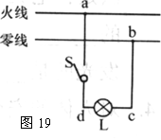
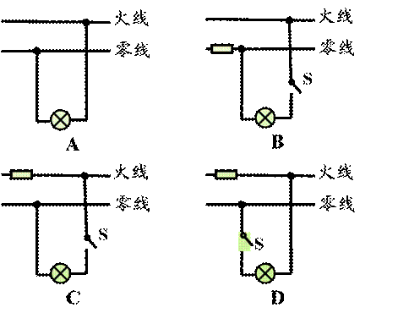
18、如图19所示，当开关S闭合后，发现电灯L不亮，用测电笔测试c、d两点时，氖管都发光，测试a、b两点时，只有a点氖管发光，则故障可能是( )
A．火线与零线短路
B．a、d之间某处断路
C．c、b之间某处断路
D．电灯的灯丝断了
19、在家庭电路中，同时工作的用电器越多，干路中的电流( )
A．越大 B．越小 C．不变 D．无法判断
20、关于安全用电，下列说法正确的是( )
A．有金属外壳的用电器的三脚插头，较长的脚与该用电器的外壳相连
B．用测电笔检查电路时，手不能接触笔尾金属体
C．控制家用电器的开关应与该用电器并联
D．家庭电路中的空气开关跳闸了，一定是发生了短路
21、比较电流表和电压表的使用方法，下列说法错误的是( )
A．接入电路前要估计测量值的范围，来选定量程
B．接入电路时都要使电流从正接线柱流入，从负接线柱流出
C．接入电路时都严禁将表的两个接线柱直接接到电源的两极上
D．使用前都要检查指针是否对准零刻度线
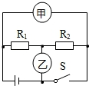
22、如图所示电路中，当开关S闭合后，要使电阻R₁、R₂串联，甲、乙应该接入的是( )
A．甲接电压表，乙接电流表
B．甲接电流表，乙接电压表
C．甲、乙都接电压表
D．甲、乙都接电流表
23、在用伏安法测电阻的实验中，某实验小组的同学在操作时，电表量程选择正确，但不慎将两表的位置接错，其中一组同学连成如图所示情况，那么当开关闭合后可能出现的情况是（ ）
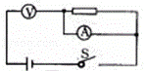
A．电流表和电压表都被损坏
B．电流表和电源损坏，电压表示数为零
C．电流表示数为零，电压表有示数
D．电流表损坏，电压表有示数
24、一根锰铜线的电阻为R要使这根连入电路的导线电阻变小，可采用的方法是( )
A、将导线对折后连入电路 B、增大导线中的电流
C、将导线拉长后连入电路 D、减小导线两端的电压
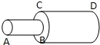
25、如图所示，长度相同、横截面积不同的铁棒AB和CD连接在一起接入电路中，则下列说法中正确的是( )
A．AB段电阻大，电流小
B．CD段电阻大，电流大
C．AB段电阻大，电流与CD段相等
D．CD段电阻大，电流与AB段相等
26、为维护消费者权益，某技术质量监督部门对市场上的电线产品进行抽查，发现有一个品牌电线中的铜芯直径明显比电线规格上标定的直径要小，引起电阻偏大．从影响导体电阻大小的因素来分析，引起这种电线电阻不符合规格的主要原因是( )
A．电线的长度 B．电线的横截面积
C．电线的材料 D．电线的温度
27、下列关于导体的电阻对电流有阻碍作用的说法中正确的是( )
A．导体中有电流，导体才能有电阻
B．电阻大小取决于通过它的电流大小
C．电阻是导体本身的一种性质，与通过它的电流大小无关
D．电阻与导体的长度、横截面积无关
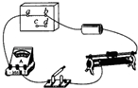
28、在研究“导体电阻的大小与哪些因素有关”的实验时，将一根粗细均匀的导体截成两段后分别接入电路中，如图所示，则这是用来研究( )
A．导体电阻与横截面积的关系
B．导体电阻与材料的关系
C．导体电阻与长度的关系
D．导体电阻与温度的关系
二、解析题
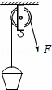
29、市政府投入巨资，对干将路沿街实施景观改造，施工中，一工人利用如图所示的定滑轮将一桶沙匀速拉到10m高处，沙重为90N，所用的拉力为100N．求：
（1）有用功是多少？
（2）总功是多少？
（3）定滑轮的机械效率是多少？

30、如表是小明家电热水壶的铭牌。求：
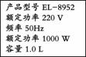
(1)电热水壶的电阻。
(2)将1 kg水从20 ℃加热到100 ℃，水吸收的热量。
(3)要放出这些热量，电热水壶正常工作的时间[不计热量损失，c_{水}＝4.2×10³ J/(kg·℃)]

参考答案
一、选择题
1、B
2、C 3、 D解：A、此滑轮组的绳子股数n=2，不计机械自重和摩擦，此拉力F=G；
B、此滑轮组的绳子股数n=3，不计机械自重和摩擦，此拉力F=G；
C、此滑轮为动滑轮，作用力作用在滑轮上，此时的拉力F=2G；
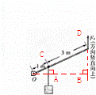
D、如图，
OA：OB=OC：OD=1m：（1m+3m）=1：4，
∵F×OB=G×OA，
∴F=×G=G，
综上所述，使用杠杆时的动力最小．
故选D．
4、B
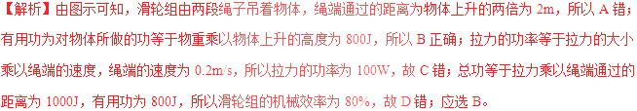
5、C解：由图示可知，滑轮承重绳子的有效股数n=2，
A、绳子自由端上升的高度s=nh=2×0.2m=0.4m，故A正确；
B、拉力的功W=Fs=10N×0.4m=4J，故B正确；
C、如果不考虑摩擦力，则F=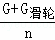，则G_{滑轮}=nF﹣G=2×10N﹣18N=2N，实际上滑轮是存在摩擦的，因此滑轮的重力小于2N，故C错误；
D、有用功W_{有}=Gh=18N×0.2m=3.6J，滑轮的效率η=×100%=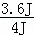×100%=90%，故D正确；
本题选择错误的，故选C．
6、C解：A、水从高处流向低处的原因是由于水受到重力的作用．
B、米粒可以用肉眼看到，不是分子．
C、煤分子在不停地做无规则运动，所以可以导致墙壁变黑．
D、灰尘可以用肉眼看到，不是分子．
故选C．
7、B
8、解：
A、锯木头时锯条和木头相互摩擦做功，机械能转化为内能，故锯条的温度升高，是通过做功的方式改变物体的内能，故A不符合题意；
B、放在火炉边的物体，温度升高了，是通过热传递的方法改变物体内能的，火炉把热量传递给炉边的物体，故B符合题意；
C、用砂轮打磨工具时，锯砂轮和工具相互摩擦做功，机械能转化为内能，使物体的温度升高，是通过做功的方式改变物体的内能，故C不符合题意．
D、冬天，两手互相搓搓取暖，两手相互摩擦做功，机械能转化为内能，故手的温度升高，是通过做功的方式改变物体的内能，故D符合题意．
故选：B．
9、 解：
A、已知两种液体质量相等，相同热源加热说明相同时间提供的热量相等．由图象可以看出：在吸收热量相同时，甲液体升高的温度更大，由公式c=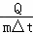知，甲液体比热较小．此选项错误；
B、由图象可以看出：升高相同温度时，甲需要的时间较短，也就是甲需要的热量少．此选项错误；
C、加热时间相同，两种液体吸收的热量相同．此选项错误；
D、由图象知：加热相同的时间，甲液体温度升高的程度大于乙液体．此选项正确．
故选D．
10、B解：A、用水浇花，没有利用水比热容大的特点，故A不符合题意．
B、汽车发动机工作时产生大量热量，这些热量如果不迅速转移，就可能损害发动机，因此利用水的比热容大的特点把这些热迅速吸收，使发动机的温度不致升得太高．
C、用水发电，利用的是能量转化．故C不符合题意．
D、用水喷雾的方法形成彩虹，是空气中的水滴反射太阳光形成的，故D不符合题意．
故选B．
11、D
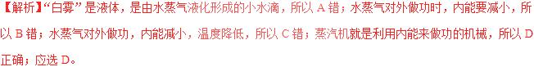
12、B
13、C
14、B
15、A解：（1）因为要求排气扇和照明灯既能同时工作又能单独工作，因此二者互不影响，必须并联，而且有自己独立的开关，故B和D均不正确；
（2）为了安全，开关接在火线上，故A正确，C不正确．
故选A．
16、B
【解析】
试题分析：由图知：灯与插座并联，插座接入电路时，通常是左孔接零线，右孔接火线，当用试电笔检测插座的两孔时，发现只有插入右孔时氖管才发光，故A、D选项是错误的；用试电笔检测A点氖管发光，检测B点氖管不发光，C选项是错误的，故正确选项是B。
考点：家庭电路
17、C
18、C
19、 解：因为家庭电器大多都是并联的，干路中的电流等于各支路电流之和，所以同时工作的用电器越多，干路中的电流越大．
故选A．
20、A解析：用测电笔检查电路时，手必须接触笔尾金属体；控制家用电器的开关应与该用电器串联；家庭电路中的空气开关跳闸了，不一定是发生了短路；选项BCD错误。
21、 C解：A、接入电路前要估计测量值的范围，来选定量程，符合电压表和电流表的正确使用方法，故A选项正确；
B、接入电路时都要使电流从正接线柱流入，从负接线柱流出，符合电压表和电流表的正确使用方法，故B选项正确；
C、因为电压表可以直接接在电源的两极上，因此C选项错误；
D、使用前都要检查指针是否对准零刻度线，符合电压表和电流表的正确使用方法，故D选项正确．
故选C．
22、C解：因为串联电路只有一条电流路径，要使电阻R₁、R₂串联，那么流过R₁的电流必定也流过R₂，即电流通过R_{l}～R₂～开关S构成通路，故甲、乙两表都是电压表，答案C正确．
故选C．
23、C
24、A
25、C解：两同种材料组成的导体因长度相等，则电阻与横截面积成反比，截面积越大的导体，其阻值越小，故AB段的电阻较大，CD段电阻较小；
因两电阻串联在电路中，则由串联电路的电流规律可知通过两段导体的电流一定相等；
故选C．
26、B解：当导体的长度、材料、温度不变时，横截面积越小，电阻越大．本题中的条件即为直径小，电阻大．
故选 B．
27、C解：A、导体的电阻与电流无关，是本身的一个基本属性，不符合题意；
B、电阻大小取决于导体的长度、横截面积和材料，与电流无关，不符合题意；
C、电阻是导体本身的一种性质，与通过它的电流大小无关，符合题意；
D、电阻与导体的长度、横截面积有关，不符合题意；
故选C．
28、C解：由导体的决定因素可知，电阻的大小与四个因素有关，因此要探究导体电阻的大小与决定因素的关系，需要用到控制变量法．将一根粗细均匀的电阻丝分成两段，由此可以确定这两段电阻丝的材料、横截面积是相同的．根据图示的两根电阻丝，可以知道电阻丝的长度不同．因此实验探究的是导体的电阻与长度的关系．
综上分析，故选C．
二、解析题

29、解：（1）拉力F所做的有用功：
W_{有}=Gh=90N×10m=900J，
（2）拉力F移动的距离：
s=h=10m，
拉力F所做的总功：
W_{总}=Fs=100N×10m=1000J，
（3）定滑轮的机械效率：
η=×100%=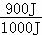×100%=90%．
答：（1）有用功是900J；
（2）拉力F做功的功是1000J；
（3）定滑轮的机械效率是90%．
30、解：(1)根据P＝U²/R可得，电热水壶的电阻R＝U²/P＝(220 V)²/1 000 W＝48.4 Ω
(2)水吸收的热量Q_{吸}＝cm(t－t₀)＝4.2×10³ J/(kg·℃)×1 kg×(100 ℃－20 ℃)＝3.36×10⁵ J
(3)不计热量损失时，根据Q＝W＝Pt可得，电热水壶正常工作的时间：t＝W/P＝Q_{吸}/P＝3.36×10⁵ J/1 000 W＝336 s

